ПРЕДВЫБОРНАЯ ПРОГРАММА
кандидата в депутаты Шарковщинского районного Совета депутатов
по Молодежному избирательному округу № 5

РОМАНОВСКОГО АЛЕКСАНДРА ВЛАДИМИРОВИЧА

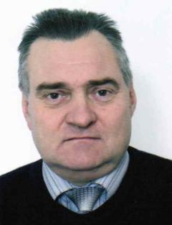
Родился 15 февраля 1973 года в д. Запрудье Толочинского района Витебской области. Гражданство – Республика Беларусь.
Образование высшее. Окончил в 1991 году Смольянский совхоз-техникум по специальности «Защита растений, агроном по защите растений», в 1997 году Белорусскую сельскохозяйственную академию по специальности «Агрономия, учёный агроном»; 2001 год Могилёвскую школу милиции МВД Республики Беларусь по специальности «Правоведение, юрист».
1987 – 1991 гг. – учёба в Смольянском совхозе-техникуме.
1991 – 1993 гг. – служба в рядах Советской Армии.
1995 – 2020 гг. – служба в органах внутренних дел Республики Беларусь.
С сентября 2020 года инженер-агрометеоролог агрометеорологической станции Шарковщина филиала «Витебский областной центр по гидрометеорологии и мониторингу окружающей среды».
С февраля 2022 года начальник Шарковщинской районной инспекции природных ресурсов и охраны окружающей среды.
Проживаю в г.п. Шарковщина. Член Белорусской партии «Белая Русь».

Уважаемые избиратели!
Иду на выборы для того, чтобы активно участвовать в решении проблемных вопросов жителей округа и улучшению качества их жизни. Моя депутатская деятельность будет направлена на принятие мер, направленных на:
- решение вопросов, связанных с сохранением и приумножением природных богатств на территории Шарковщинского района;
- осуществление контроля за обращением и использованием твердых бытовых отходов и отходов производства;
- благоустройство населенных пунктов;
- поддержку предпринимателей, бизнеса, привлечение инвестиций в район;
- улучшение положения работников сельского хозяйства, качества жизни в сельской местности.
Верю, что накопленные знания и опыт позволят мне принимать самое активное участие в решении жизненно важных проблем нашего региона, компетентно и заинтересованно влиять на принятие решений в сфере социальных и экономических преобразований на различных уровнях.

